**1.** **यदि** =, **, हो, तो**  **ज्ञात कीजिए -**

(a) 

(b) 

(c) 

(d) 

(e) अनुत्तरित प्रश्न **[d]**

**व्याख्या:-**

- = + 

= 

∴ = 

**2.** **एक Δ ABC के शीर्षों के स्थिति सदिश , ,  हो, तो ΔABC है-**

(a) समबाहु त्रिभुज

(b) समद्विबाहु त्रिभुज

(c) समकोण त्रिभुज

(d) उपर्युक्त में से कोई नहीं

(e) अनुत्तरित प्रश्न **[a]**

**व्याख्या:-**

-

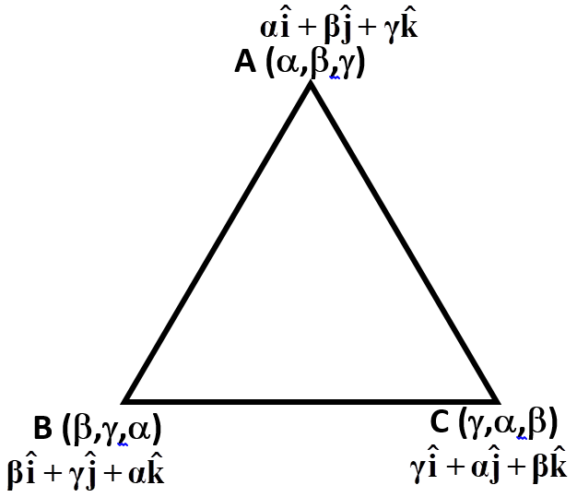









∴ 

अत: ΔABC एक समबाहु त्रिभुज है।

**3. , हो, तो  की दिशा में 7 मात्रक सदिश ज्ञात कीजिए -**

(a) 

(b) 

(c) 

(d) 

(e) अनुत्तरित प्रश्न **[c]**

**व्याख्या:-**

- ,****

∴ ****= 

दिशा में एक मात्रक सदिश = 

दिशा में 7 मात्रक सदिश = 

**4. ABCDEF एक षट्भुज (Hexagon) हो, तो**

 **का मान ज्ञात कीजिए -**

(a) 0

(b) 2

(c) 3

(d) 4

(e) अनुत्तरित प्रश्न **[c]**

**व्याख्या:-**

- 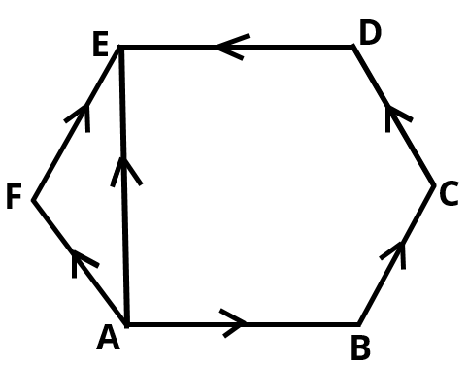



= 

= 

= 

= 

= 

**5. दो इकाई सदिशों , का परिणामी(योग) भी इकाई सदिश हो, तो  व के मध्य कोण ज्ञात कीजिए -**

(a) 30°

(b) 60°

(c) 90°

(d) 120°

(e) अनुत्तरित प्रश्न **[d]**

**व्याख्या:-**

- Given ,



वर्ग करने पर,

 {∴}

⇒ 

⇒ 

⇒ 

⇒ 1 + 2 + 1 = 1

⇒ 2cosθ = –1

⇒ cosθ = – 

⇒ θ = 120°

**6. यदि सदिश हो तथा , , , सदिशों व के मध्य कोण कितना है ?**

(a) 30°

(b) 45°

(c) 60°

(d) 90°

(e) अनुत्तरित प्रश्न **[c]**

**व्याख्या:-**

- 



वर्ग करने पर,





9 + 2 

2(3)(4)cosθ = 12

cosθ = 

θ = 60°

**7. एक ΔABC की दो भुजाएँ सदिश , द्वारा प्रदर्शित हो, तो Δ का क्षेत्रफल कितना है ?**

(a)  sq. unit

(b)  sq. unit

(c)  sq. unit

(d)  sq. unit

(e) अनुत्तरित प्रश्न **[c]**

**व्याख्या:-**

- ****, 



= 



क्षेत्रफल = 

= sq. unit

**8.** **एक समान्तर चतुर्भुज की आसन्न भुजाएँ व हो, तो समान्तर चतुर्भुज का क्षेत्रफल ज्ञात कीजिए-**

(a)  वर्ग इकाई

(b)  वर्ग इकाई

(c)  वर्ग इकाई

(d)  वर्ग इकाई

(e) अनुत्तरित प्रश्न **[b]**

**व्याख्या:-**

-

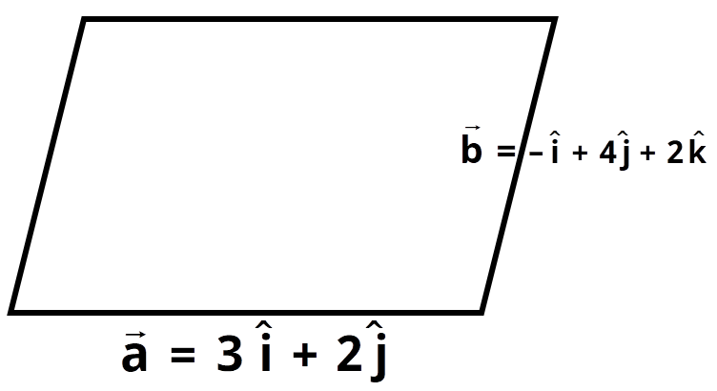

**,**



समान्तर चतुर्भुज का क्षेत्रफल = 

= 

= 



वर्ग इकाई

**9. यदि सदिश** **एवम्** **एक त्रिभुज ABC की भुजाओं AB & AC के अनुदिश है। ΔABC के शीर्ष A से खींची माध्यिका की लम्बाई कितनी है?**

(a) 

(b) 

(c) 

(d) 

(e) अनुत्तरित प्रश्न **[d]**

**व्याख्या:-**

- 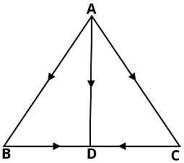





समी. (1) + (2) से, 











**10. ΔABC के शीर्षों A व B के स्थिति सदिश क्रमश:** **तथा** **है। यदि Δ का केन्द्रक** **हो तो शीर्ष C का स्थिति सदिश क्या होगा?**

(a) 

(b) 

(c) 

(d) 

(e) अनुत्तरित प्रश्न **[c]**

**व्याख्या:-**

- 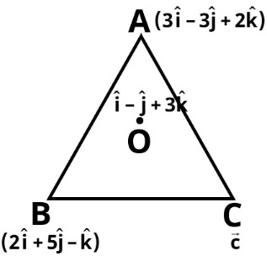

ΔABC का केन्द्रक = 









**11. यदि, , हो, तो का मान ज्ञात कीजिए-**

(a) 12

(b) 16

(c) 18

(d) 20

(e) अनुत्तरित प्रश्न **[b]**

**व्याख्या:-**

- 

cosθ = 12

5 × 4 cosθ = 12

cosθ = = 

∴sinθ = 

अब ****=sinθ

= 5 × 4 ×

****= 16

**12. बिंदुओं A(1,–2,3), B(3,2,–1), C(2,–1,2) को समाहित करने वाले / से गुजरने वाले समतल के लम्बवत् एकांक सदिश क्या होगा ?**

(a) 

(b) 

(c) 

(d) 

(e) अनुत्तरित प्रश्न **[c]**

**व्याख्या:-**

- P.V of A = 

P.V of B = 

P.V of C = 

= P.V. of B – P.V. of A

 = 

= P.V. of C – P.V. of A

 = 

 = 



= 

= 



**13. एक बल जिसका परिमाण 5 इकाई है, सदिश दिशा में क्रियाशील है। एक कण बिंदु P () पर है। बिंदु B के सापेक्ष बल का आघूर्ण कितना है ?**

(a) 

(b) 

(c) 

(d) 

(e) अनुत्तरित प्रश्न **[a]**

**व्याख्या:-**

- दिशा में 5 इकाई बल

= 

= 

बिंदु P (), B 

= P.V. of P – P.V. of B

= 

∴

= 

= 

**14. एक चतुष्फलक के चार शीर्ष A(–1, –1, 2), B(2, 1, 3),**

**C(3, –1, 2), D(0, 1, 4) हो, तो चतुष्फलक का आयतन कितना है?**

(a) 3/4 घन इकाई

(b) 4/3 घन इकाई

(c) 2/3 घन इकाई

(d) 3/2 घन इकाई

(e) अनुत्तरित प्रश्न **[b]**

**व्याख्या:-**

- शीर्ष A(–1, –1, 2), B(2, 1, 3), C(3, –1, 2), D(0, 1, 4)

= P.V. of B – P.V. of A

 = 

 = P.V. of C – P.V. of A

= 

 = P.V. of D – P.V. of A

= 

V = 

= 

= (–8) = 

V =  घन इकाई

**15. तीन असमतलीय सदिश है। और , , हो, तो  +  +ज्ञात कीजिए-**

(a) 0

(b) 1

(c) 2

(d) 3

(e) अनुत्तरित प्रश्न **[d]**

**व्याख्या:-**

- 

= 

= 

= 1 + 0 = 1 …(1)

तथा 

=

= 

= 1 + 0 = 1 …(2)

तथा 

= 

= 

= 1 + 0 = 1 …(3)

समी. (1) + (2) +(3) से,

